对空投政策的深度反思：撸毛致富的时代结束了

近期空投赛道发生了大地震，原本备受期待的ZKsync、LayerZero和Blast均在6月份正式TGE，本以为是空投党的盛宴，结果却成了“史上最大反撸”和“最大女巫数据库”的诞生。此外，Binance MegaDrop也对多号KYC获得奖励的用户实施了惩罚措施。羊毛党们不仅被反撸，还被贴上了女巫标签，在双重损失下叫苦不迭。曾被无数人视作暴富渠道的空投赛道，如今被彻底打入冷宫。

可以说，空投Token的数量本就不尽人意，大盘整体行情却持续低迷，空投Token大多在上线即巅峰，随后便一路狂跌，无数羊毛党最终入不敷出。但是，这种乱象究竟是阶段性的现象，还是行业发展到一定程度后的必然结果？

围绕着上述问题，本文结合近期备受争议的ZKsync空投、LayerZero反女巫措施和Blast积分制度等现实素材，深入分析如今空投赛道的格局及其未来趋势。我们对此认为，靠撸毛发家致富的时代已经成为历史，大家应该放弃幻想，寻找更合适、更有实际价值的事情来另谋出路。

ZKsync空投：马太效应、老鼠仓、无视老用户

近期最著名的几次TGE和空投事件就包括6月的ZKsync空投，虽然其Airdrop份额占Token总供应量约17%，空投权重占比在知名项目中算是较高的，但其分配细则和空投效果依然引发社区不满，原因可以简要归结为三点。

第一，此次空投分配存在明显的马太效应。尽管ZKsync自称在社区奖励一事上“很大方”，但作为一个拥有超600万活跃地址的明星项目，只有近70万地址有资格领取空投，也就是说，仅10%的地址获得了奖励，这个比例在此前TGE的几大以太坊Layer2项目方中基本垫底。

此外，与大多数空投玩家的惨淡收益相对，23.9%的空投分配给了9203个地址，这1.3%的地址每个都获得了近10万枚Token奖励，约2.7万美元，最终使得不同空投地址获得的最低/最高奖励相差达100倍。

这些数据表明，ZKsync的奖励机制极大地偏向了少数顶级玩家。

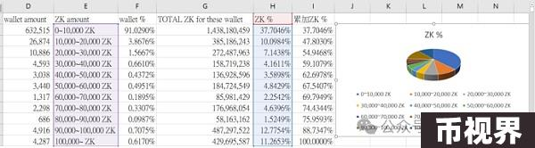

事后据查证，ZKsync将大部分空投分配给了那些在链上拥有资产较多的用，或是社区内的OG和贡献者。ZKsync或是希望促使这部分人群长期持有Token。然而结果不遂人愿，根据Nansen截至6月30日的数据，在获得ZK空投的前10万个地址中，仅有19.3%继续持有Token，剩余地址都出现了部分或全部转卖空投代币的行为。

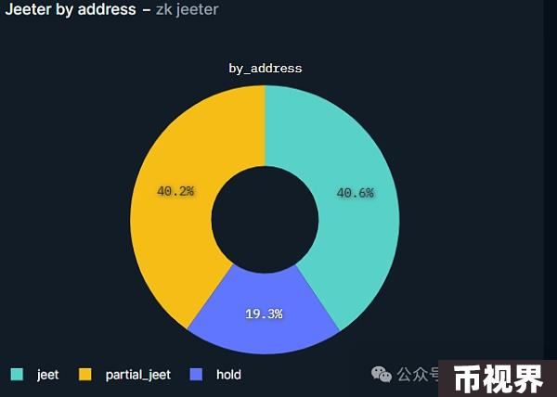

第二，除了上面提到的分配权重不合理，此次空投分发也被认为存在“老鼠仓”。例如，PudgyPenguins、MiladyMaker、Degen、Bonsai的持有者虽然没有直接参与ZKsync生态交互，却仍有资格领取空投，他们获得的空投量比很多积极参与交互的用户还多。这些疑似内定“老鼠仓”的存在，大幅稀释了用户的真实空投份额，引发了社区的强烈反感。

有趣的是，不只是空投玩家们对ZKsync提出反对，ZKsync生态内的多个项目方也加入了维权者名单。早就进入白名单的NFT项目方，在ZKsync给生态内项目方的专向空投活动中居然没有资格参与，而一些在Twitter上粉丝不足一万的MEME项目，如LongMao和Long等，却获得了一定的空投份额，这不禁让人产生怀疑。

此外，ZKsync生态中多个长期运营的项目，如Zerolend和Element等，也纷纷发推表示遭到不公平对待。相反，Aave、Ethena以及一些尚未在该生态上线的项目却获得了空投，Aave此次获得的份额最多。ZKsync将FDV总量的0.5%，约合2000万美元，用于支持Aave的社交产品Lens，比后者公开的1500万美元融资金额还多。

基于上述理由，许多社区成员和项目方对ZKsync的分配机制表示质疑和不满，认为缺乏透明度和公平性。

第三，虽然ZKsync主网上线至今已有4年，运营时间较长，但早期忠实用户在此次空投分配中没有取得任何优势。在ZKsync的7项空投加分规则中，Zksync lite早期用户仅满足两项，如果后续未参与ZKsync Era的交互，更是连领取空投的资格都没有。

以上便是社区成员针对ZKsync空投提出的几点质疑。ZKsync官方以规避大规模机器人和女巫攻击，作为对此次充满水分的空投结果的辩解。但在实际的反女巫操作中，ZKsync对女巫账号的过滤并不彻底。

一位高级女巫玩家 @k1z4 自称用350个钱包地址获得了6,60万枚空投Token。此外，有超过3300个被Arbitrum列为女巫地址的账户仍然获得了奖励，超过1.3亿枚空投代币被投入Layerzero的女巫名单地址中。

相比于Eigenlayer在社区舆论压力下调整分配方案，ZKsync并未采取解决措施，无视社区成员的不满，最终让人们对其彻底失望。目前ZKsync主网活跃度自3月达到峰值后便一路下滑，TGE之后这种趋势更是极度加剧。



LayerZero：发布了史上最大规模的女巫名单

与ZKsync事前不把空投规则透明化、事后临时给出一套说辞的做法不同，LayerZero一开始就在空投规则和分配方案、反女巫方法等细节上采取了公开透明的做法，充分听取社区意见，确保空投分发的公平。为此，LayerZero联合创始人Bryan Pellegrino在社交媒体上积极的与社区互动，表现出了对社区的高度重视。

然而，该项目的最大槽点不是空投分配规则，而是女巫问题。

LayerZero在5月1日宣布快照后，迅速启动了为期两个月的女巫审查。第一轮审查联合了Nansen和Chaos，主要针对常见的脚本、同步器和地址关联等明显的女巫行为进行过滤。此后Layerzero团队又发起了第二轮反女巫行动——社区举报。用户可以互相检举其他账号的女巫行为，获得被检举账号应获的一部分空投作为奖励。

由于女巫地址会以名单的形式被公开，会影响后续其他项目的空投政策，这种社区举报制度引发了广泛的讨论和批评。

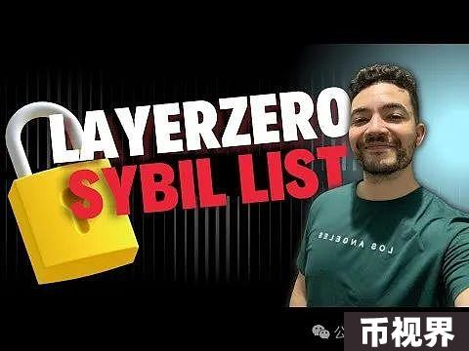

当然，社区举报制并非LayerZero首创，此前Connext、Hop、Safe等多个项目在空投前已经采用过这种方法过滤女巫地址。然而，与以往的社区举报制所不同，LayerZero不是在空投查询功能开启后才启动举报程序，而是将所有路过使用的地址都纳入了审查范围，涉及地址约600万个，这一举措很快就引发了社区的声讨。

在初期的GitHub举报阶段，LayerZero社区“用魔法对抗魔法”，通过DDOS和恶意批量举报等手段来延缓审查进程，一度导致女巫猎人的GitHub账户被封。后来举报入口转移到了需要押金的平台，但大量举报信息仍然拖延了LayerZero的工作进展，最终没能在空投查询开放前完成审查工作。

可以说，社区举报制充分发挥了群众的想象力，使得大量猎巫思路涌现而出，反女巫的覆盖率几乎是史无前例的。这些被发现的女巫地址的特点有：

1. ENS域名注册存在一定的规律性。在LayerZero社区轮举报中，有一个例子，有一群ENS地址均以ruslan为开头，以001-104为后缀，这些地址被举报为单一实体控制的集群。该地址集群在ZKsync上获得了大量空投，有女巫的重大嫌疑。这一案例引起了人们的关注，让人们重视起ENS域名注册行为中的线索。

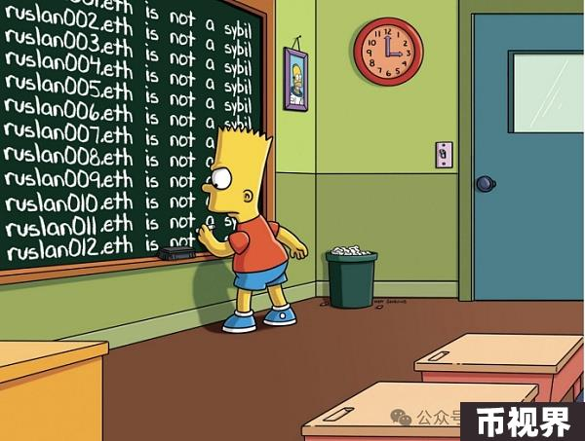

2. 在非EVM链和测试网地址中的线索。女巫玩家虽然在EVM链上谨慎交互，采用各种反女巫手段，但在非EVM生态内其交互行为却可能露出马脚。女巫猎人通过Aptos、Solona、Starknet钱包上与EVM地址的关联性，可以查找出女巫集群。此外，女巫猎人也可以从测试网上寻找女巫地址。

3. 链上投票行为中的线索。一位女巫猎人利用Snapshot中对StargateDAO的投票行为相关性为依据，根据各地址之间在行为规律上表现出的关联、第一次投票的时间和历次投票的间隔，最终找出7404个女巫地址，归属于211个集群。

此外，社交媒体账号也成为猎巫依据。通过账户发帖内容、相互关联情况，甚至是根据邀请链接序列号推断关联性，也可以识别出潜在的女巫账户。尽管这种方法并未被全面采纳，但参考意义仍然不容忽视。

如果通过行为相似性来推断女巫身份，对于拥有多个活跃账户的单一实体，就算各个地址之间无直接关联，但在长期的使用过程中，难免因行为相似而被察觉。然而，上述方法更多是出于推断，缺乏直接证据，存在误杀非女巫用户的风险。所以LayerZero在公布女巫名单后，仍向社区开放申述的机会，以降低误杀率。

总结下来，在社区举报制度中，女巫猎人、用户和空投工作室三者之间存在博弈关系。撸毛工作室若自首，仍可得到原有奖励的15%；在未确定女巫判定标准的情况下，女巫猎人通过官方和社区的举报渠道“引蛇出洞”，可以获得被举报账户空投收益的10%。为避免浪费精力，女巫猎人要保证被举报地址原本有拿到空投的资格。

从最终结果来看，LayerZero在TGE时仅向拥有120万人的社区分配了8.5%的Token，僧多粥少，人们获得的空投数额并不理想，即使是前5%用户的收益也很一般。无论是自首者还是女巫猎人，收益都不高。这在媒体上流出的数据中可以得到佐证。

此外，Layerzero官方没收了女巫地址应得的1000万枚Token，尽管团队尚未公布最终的女巫名单，但根据此前几轮的名单推断，最终名单涉及的地址数不少于100万个，是Web3史上最大的女巫数据库。此举引发了一场规模空前的大逃杀，羊毛党在面对尚未TGE的项目交互时更加谨慎，甚至让不少人放弃了Hyperlane、Bungee和LiFi等跨链桥的撸毛交互。

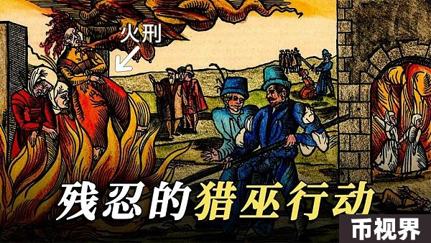

重新定义女巫

在Layerzero宣布围剿女巫之后，ZkLink、Linea、Drift紧随其后加入了行动，猎巫氛围被蔓延到其他生态，甚至质押和验证节点也被纳入猎巫行动的打击范畴。然而，不同项目对“女巫”的定义并不一致，真实用户和女巫的定位还是存在很大模糊性。

尽管Nomis和Trustalbas推出了测算用户真实度的指标，但很多项目并没有细分Farmer和Sybil的区别，而是将一些有非真实用户行迹的Farm行为直接定义为女巫。例如，Wormhole将刷量交易视为垃圾交易，并将其归类为女巫行为，没收用户相关奖励；

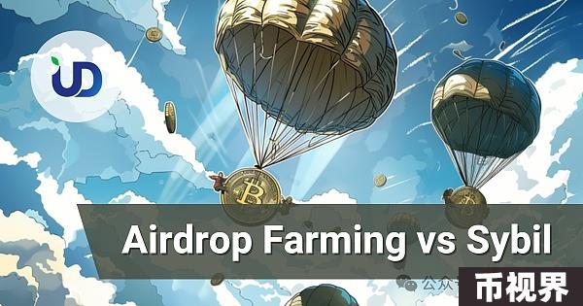

类似地，Layerzero将Farmer常用的app定义为女巫应用，把频繁使用Merkly、L2Pass、L2Marathon等“女巫耕种”程序以及无价值NFT和小额跨链的用户定义为女巫。不过，Layerzero最终只对使用低于1美元跨链和低质量NFT跨链的行为降权，并未将其列入黑名单，这种做法确实更为合理。

Blast：积分制空投走向崩坏

作为交互式空投的替代产物，积分制从问世以来一直备受争议。一方面，空投的不确定性、积分的不透明性、项目方可以任意修改积分规则，例如Eigenlayer和Drift Protocol中，用户真金白银质押换取的积分被宣称不作为空投的主要依据，Etherfi更是出现了积分缩水和偷积分的现象；

另一方面，即便是明牌积分，未来的稀释情况依然不可知。以Linea发起的多轮奥德赛活动为例，积分未来可能因各种活动、延长TGE时间等各种因素被稀释。项目方的这些做法被用户形象地称为“PUA”。

说到积分制空投，Blast是其鼻祖，其积分制为两种，用户可以通过存款获得普通积分，通过链上交互获得黄金积分。然而，Blast之前一直都只有普通积分的概念，在主网上线后突然引入了黄金积分。二者的区别在于，普通积分是通过质押资产和时长来正相关获取的，黄金积分则要求用户在主网上线后继续参与交互。黄金积分可以使用户的普通积分成倍增加，最多可以达到普通积分的120倍。

本来人们一度认为，Blast主网上线时质押活动就结束，并按此时的普通积分来分配空投，但在质押活动结束后，Blast突然推出黄金积分机制，让人们措手不及。

首先，Blast是最先使用积分制空投的一批项目，该制度的核心就是质押资产多、时长久的用户获得更多空投，但黄金积分的120倍乘数，使得以大量锁仓为代价的早期用户收益被无下限地稀释。

其次，黄金积分机制要求用户将所有质押资产继续留在Blast网络进行交互，因为主网上线后项目方没有进行快照，而是继续像之前一样根据资产数额持续获取普通积分。这种情况下，如果用户将大部分资产取出，只留下少量资产用作交互，那么作为基数的普通积分成长速度就会大幅下降，黄金积分的作用也会大打折扣。定性来说，这是一次典型的“反撸”。

总之，Blast机关算尽，让空投玩家们获得的收益大幅缩水，并试图让用户资产继续滞留在Blast链上，但人们对此并不买账，规则宣布后，Blast的TVL在短短10天内下降了10亿美元，减少了1/3。

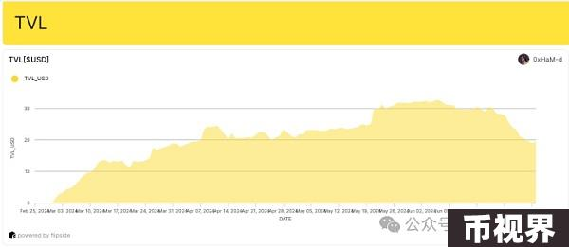

无尽的拉人头、交互、存款之后，积分制最终演变成一场社交影响力的角逐，一场大户的游戏。KOL利用其社交影响力邀请用户，进而获得空投权重坐享其成，而大户们在以存款为主的积分游戏中更是具有先天优势，孙宇晨在EigenLayer第一季空投中就获得了高达4.26%的份额。

当积分项目的空投不再承认积分，并且积分通过各种方式被稀释，用户辛苦赚取的积分甚至可能因女巫审查而失去资格，这种分配方式会逐渐被社区所唾弃，Blast这次大规模反撸，让越来越多的人不愿意再牺牲自己的机会成本，去换取那些看不见摸不着的积分。积分制的兴起始于铁顺，或也将终于铁顺。

空投赛道的日薄西山

空投致富的模式自Defi之夏后足足火热了4年，但如今已经日薄西山。自年初以来，随着撸毛KOL的粉丝数量增长，以及撸毛工作室规模的迅速扩大，人们对空投的关注度呈现出明显过热的迹象。与此相对的是，个体用户的空投收益率呈现指数级下降，从Wormhole、Starknet到Taiko、LayerZero、ZKsync等多个项目，仅短短半年间，单一地址可获得的空投奖励就在以肉眼可见的速度减少。

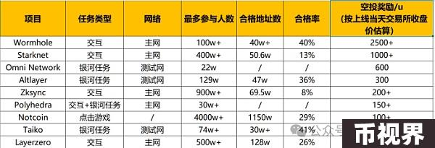

受市场和社区情绪的影响，许多项目在TGE时的价格表现并不理想。社区情绪低迷可以归因于用户的投入回报比过低，而二级市场的消极情绪则反映了投资者对低流通量和高FDV项目的不满。

事后来看，社区成员们对ZKsync、LayerZero、Taiko等需要长期交互，最终还被反撸的项目反应激烈，纷纷发出讨伐之声。相比之下，Avail、Dymension、Celestia等项目，向非生态用户发放空投的做法却没有引起太多争议，这是因为其空投获得无需用户在生态内进行过多的交互“耕作”，羊毛党没有付出太多成本，对于获得者来说是一种意外之喜。

总结下来，空投的初衷是用预期奖励来吸引真实用户，而撸毛这条赛道本就不是各项目方希望看到的，最近出现的各种怪象可以归结为空投农民和项目方之间长久以来的激励不相容。

空投农民为了获得回报，花费大量的时间和金钱，进行了大量无实际意义的交互，认为自己理所应当获得大量回报；而项目方更愿意将奖励分配给那些帮项目获得声誉贡献的真实用户。这二者本是相悖的，但在几年前，反女巫资源稀缺，空投门槛被放低，才使大部分人获利成为了常态，许多空投农民只是为了获得奖励，发放空投后便弃项目而去，于是空投便无法达到项目方的预期效果。

这种现象的一个典型例子就是LayerZero，在空投之后用户的使用率急剧下降（如下图所示）。可以说，当今空投赛道所谓的怪象与变化，似乎也正是在回归本源，即不再让那些没有真正为生态系统做出贡献的用户获得收益。

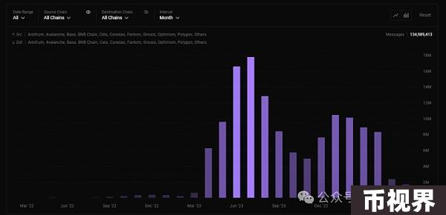

（图源：@Axel_bitblaze69）

Jupiter联创此前表示，空投是对早期用户的一种礼物，而非奖励、忠诚度计划或增长手段。然而，在Arbitrum空投后，大量工作室的涌入打破了早期用户与项目方之间的平衡。而Bryan Pellegrino则强调，用户捐赠并非强制，获取空投也不是理所应当的事。

如今大规模的“反撸”已使得撸毛淘金热大幅降温，虚假繁荣的假象逐渐破灭。对于项目方而言，生态建设也开始回归理性，他们需要思考如何吸引正常用户，并尽可能规避自动化女巫的侵蚀，无论是轻过滤还是过度猎杀，都会引发社区的不满与声讨。对于羊毛党来说，空投的高赔率和大撒钱时代已经过去，参与空投活动时应降低预期，不再做这种靠链上交互发横财的美梦，才是真的明智之举。

无论如何，空投不是患寡就是患不均，如今整个Web3的市场容量已接近饱和，在羊毛党泛滥成灾的今天，空投致富已然成为泡影。